

某某某
广州某某某第一实验小学
联系电话：+86 13800138000




目 录
资料一 • • • • • • • • • • • • • • • 个人简历
资料二 • • • • • • • • • • • • • • • 自 荐 信
资料三 • • • • • • • • • • • • • • • 奖项情况
资料四 • • • • • • • • • • • • • • • 所获证书
资料五 • • • • • • • • • • • • • • • 社会实践
资料六 • • • • • • • • • • • • • • • 作品展示
资料七 • • • • • • • • • • • • • • • 兴趣爱好


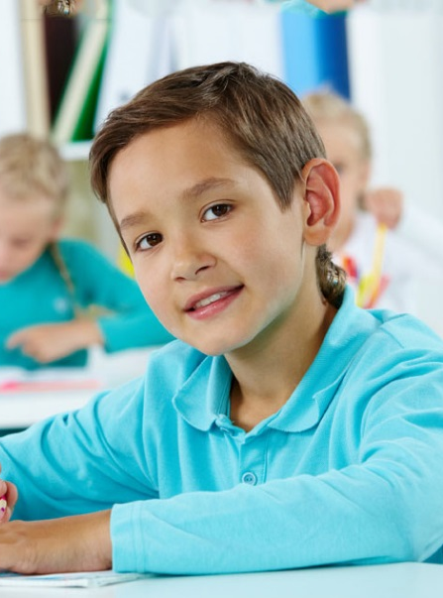
个人基本信息
姓 名：某某某
民 族：汉
性 别：男
出生年月：2005.08
就读院校：广州某某某实验小学
户口所在地：广州市天河区
身 份 证：000000000000
家庭座机：020 0000000
五年级成绩 | 学期 | 语文 | 数学 | 英语 | 综合
五年级成绩 | 上学期 | 优 | 优 | 良 | 优
五年级成绩 | 上学期 | 良 | 良 | 优 | 良
五年级成绩 | 下学期 | 优 | 优 | 良 | 良
五年级成绩 | 下学期 | 优 | 良 | 优 | 良

家庭成员 | 关系 | 姓名 | 公司单位 | 工作岗位 | 联系电话
家庭成员 | 父亲 | 五巨丁 | 广州某某某科技公司 | CEO | 13800138000
家庭成员 | 母亲 | 五小丁 | 某某某银行 | 大堂经理 | 13800138000
家庭成员 | 哥哥 | 五大丁 | 某某某信息科技公司 | 市场运营 | 13800138000

六年级成绩 | 学期 | 语文 | 数学 | 英语 | 综合
六年级成绩 | 上学期 | 优 | 优 | 良 | 优
六年级成绩 | 上学期 | 良 | 良 | 优 | 良
六年级成绩 | 下学期 | 优 | 优 | 良 | 良
六年级成绩 | 下学期 | 优 | 良 | 优 | 良

个人简历

尊敬的校领导和老师们：
您们好！
首先感谢您们在百忙之中审阅我的自荐信，为希望成为贵校学生的我开启一扇希望之门。
我叫五小丁，是广州某某某实验小学六（1）班的学生，我从五年级起就关注贵校的新闻、网站，并向我所认识的从贵校毕业和在读的哥哥姐姐们了解过贵校，对贵校的校风、特色教育方式等仰慕不已，我怀着一颗向往的心和在贵校学习的憧憬真诚的向您推荐自己。
我是一位学习自觉，善于思考，上进心强、全面发展的小女孩。为了实现我的作家梦，我知道知识积累的重要性。妈妈在教会我“四快学习法”和培养了我良好的学习生活习惯后，从三年级开始就完全放手，所有的学习和娱乐时间都由我自己做主。虽然我每天放学都会和同学玩2小时左右，但是我从一年级到六年级的学习成绩一直保持在年级前三名，获得最多的荣誉就是“学习之星”了。
课余时间我非常喜欢阅读，不算家中藏书和到书城看的书，我从广州图书馆已借阅了几十本中外名著和校园小说。阅读不仅增长了我的见识，还帮助我写出好作文，在广州市青少年科技创新大赛中，参加科学小论文比赛，荣获小学组二等奖。
我在绘画手工制作等方面也很有天份，班里的黑板报办得有模有样，在语文预习的“心情日记”里，我每一篇均配上了漫画插图，在爸妈生日或重要节日，画和手工作品就是我送给他们的礼物，绘画作品在市级、区级、校级均获得过奖励。
面临初中升学，我将迎来成长的重要阶段，我渴望能在贵校良好的学习氛围中，和优秀的老师们、同学们一起学习知识，请您们相信，在今后的学习生活中，我一定经受得起各方面的锻炼和考验，我会与学校共成长，共辉煌的！
热切期待您的回音！
此致
敬礼

自荐人：XXX
2017年03月06日
自荐信

六年级奖项
2012.05 被广州某某某实验小学评为“优秀少先队员”
2013.06 被广州市某某某实验小学评为“三好学生”
2013.09 在广州市青少年科技创新大赛中，荣获小学组二等奖
2014.06 被广州市某某某实验小学评为“三好学生”
五年级奖项
2014.12 广州杯“党在我心中”征文比赛三等奖
2015.05 在广州市青少年书法大赛，荣获了儿童组三等奖
2015.10 在广州市“心中的太阳”诗歌创作比赛中获得二等奖
2016.06 被广州市某某某实验小学评为“三好学生”
四年级奖项
2011.01 教育考试院 伦敦三一英语口语等级考试 五级
2011.01 剑桥英语水平测试 二级a2
2010.09 亚洲机器人联赛中国南方区选拔赛工程挑战赛小学组二等奖
三年级奖项
2010.04 学生活动管理中心 第十届市青少年机器人竞赛 一等奖
2015.10 在广州市“心中的太阳”诗歌创作比赛中获得二等奖
2016.06 被广州市某某某实验小学评为“三好学生”
奖项情况

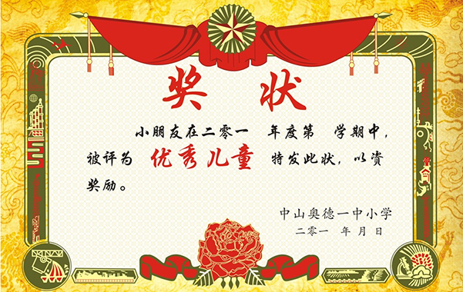
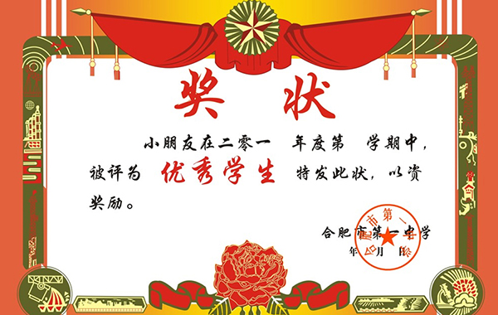
所获证书

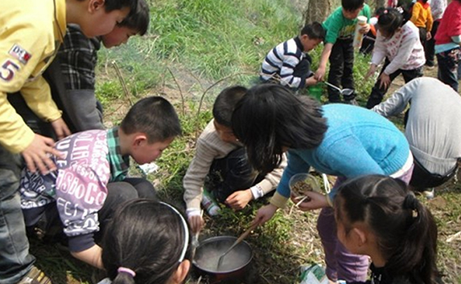
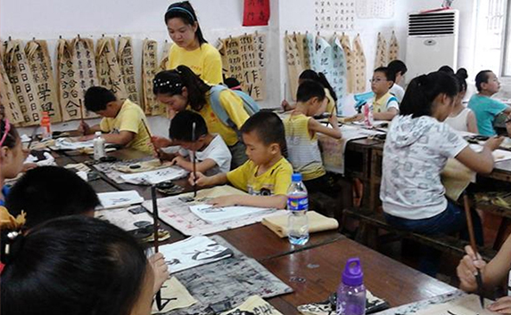
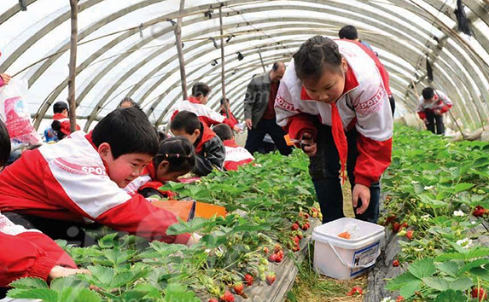
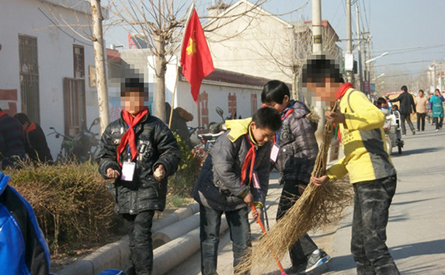
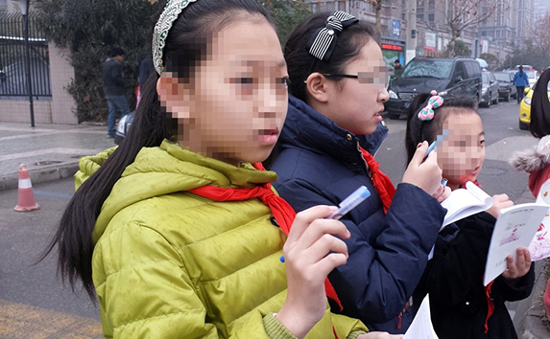
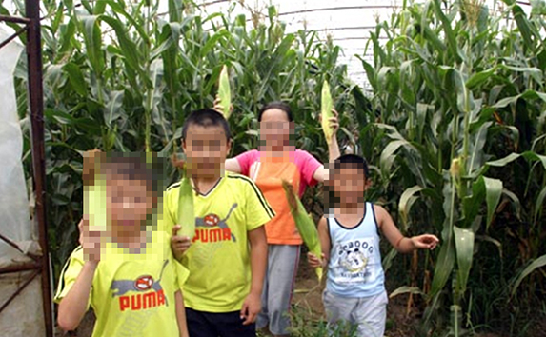
2013年05月 劳动体验课
在这里输入内容描述在这里输入内容描述在这里输入内容描述
2014年03月 植树节
在这里输入内容描述在这里输入内容描述在这里输入内容描述
2013年05月 劳动体验课
在这里输入内容描述在这里输入内容描述在这里输入内容描述
2015年09月 小小志愿者
在这里输入内容描述在这里输入内容描述在这里输入内容描述
2016年02月 爱心义卖活动
在这里输入内容描述在这里输入内容描述在这里输入内容描述
2013年05月 劳动体验课
在这里输入内容描述在这里输入内容描述在这里输入内容描述
社会实践

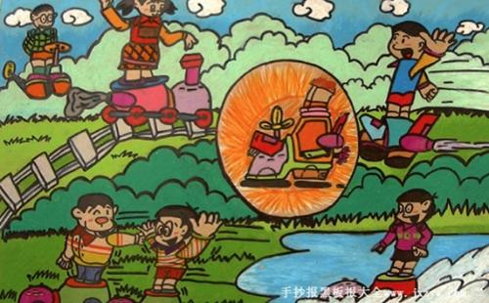
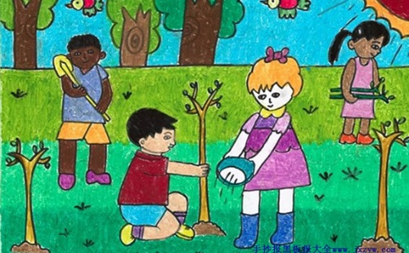
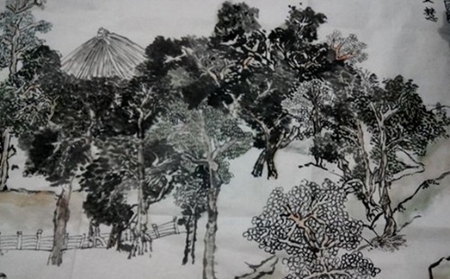
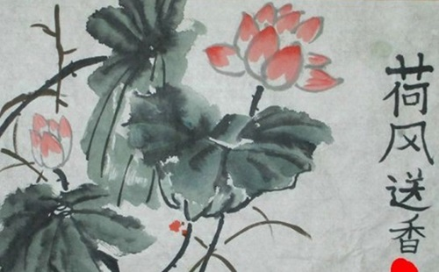
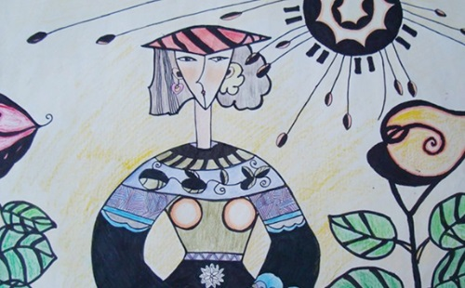
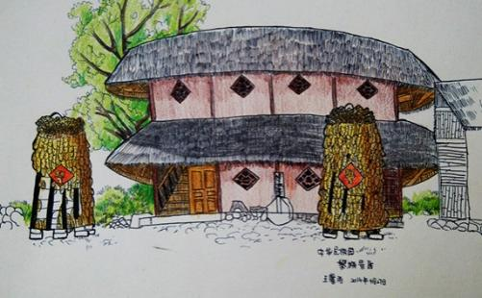

填写作品标题
填写作品标题
填写作品标题
填写作品标题
填写作品标题
填写作品标题
作品展示

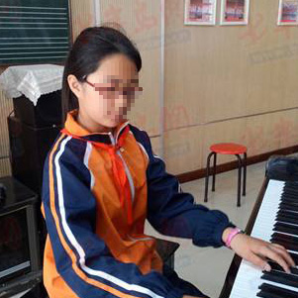
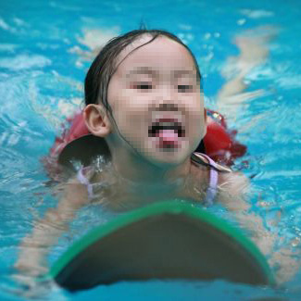
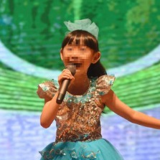
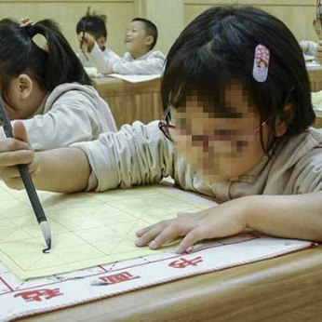
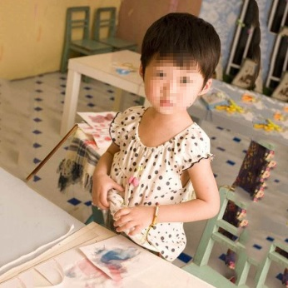
我喜欢画画，阅读，书法，笛子……正是这些丰富的课余活动，使我学习到了许多书本中没有的知识，也让我在学到一技之长的同时，获得了丰硕的成果:全国书法比赛二等奖，书画摄影大赛铜奖。
兴趣爱好


感谢您的审阅
您辛苦了！

